数据结构课程设计题目

题目一 考试报名系统

项目简介：
考试报名工作给各高校报名工作带来了新的挑战，给教务管理部门增加了很大的工作量。本项目是对考试报名管理的简单模拟，用控制台选项的选择方式完成下列功能：输入考生信息；输出考生信息；查询考生信息；添加考生信息；修改考生信息；删除考生信息。

项目功能要求：
本项目的实质是完成对考生信息的建立，查找，插入，修改，删除等功能。其中考生信息包括准考证号，姓名，性别，年龄和报考类别等信息。项目在设计时应首先确定系统的数据结构，定义类的成员变量和成员函数；然后实现各成员函数以完成对数据操作的相应功能；最后完成主函数以验证各个成员函数的功能并得到运行结果。（建议采用链表实现）

系统示例
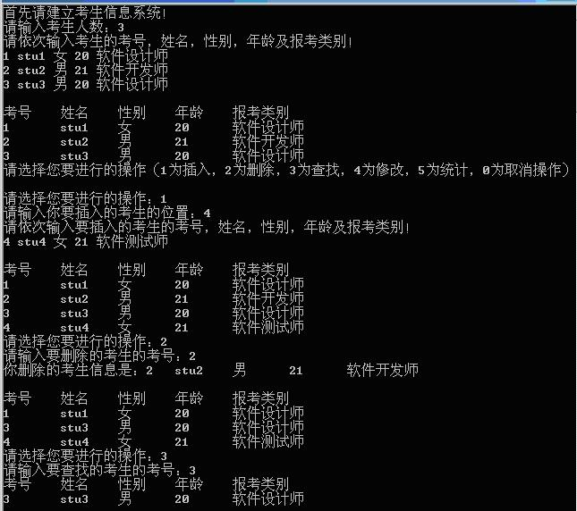

题目二 约瑟夫生者死者游戏

项目简介
约瑟夫生者死者游戏的大意是：30个旅客同乘一条船，因为严重超载，加上风高浪大危险万分；因此船长告诉乘客，只有将全船一半的旅客投入海中，其余人才能幸免于难。无奈，大家只得统一这种方法，并议定30个人围成一圈，由第一个人开始，依次报数，数到第9人，便将他投入大海中，然后从他的下一个人数起，数到第9人，再将他投入大海，如此循环，直到剩下15个乘客为止。问哪些位置是将被扔下大海的位置。

项目功能要求：(要求采用单循环链表)
本游戏的数学建模如下：假如N个旅客排成一个环形，依次顺序编号1, 2, …, N。从某个指定的第S号开始。沿环计数，每数到第M个人就让器出列，且从下一个人开始重新计数，继续进行下去。这个过程一直进行到剩下K个旅客为止。
本游戏要求用户输入的内容包括：
- 旅客的个数，也就是N的值；
- 离开旅客的间隔书，也就是M的值；
- 所有旅客的序号作为一组数据要求存放在某种数据结构中。
本游戏要求输出的内容是包括：
- 离开旅客的序号；
- 剩余旅客的序号。

系统示例
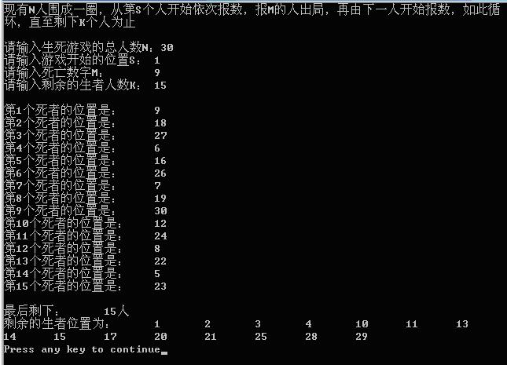

题目三 勇闯迷宫游戏

项目简介：
迷宫只有两个门，一个门叫入口，另一个门叫出口。一个骑士骑马从入口进入迷宫，迷宫设置很多障碍，骑士需要在迷宫中寻找通路以到达出口。

项目功能要求：
迷宫问题的求解过程可以采用回溯法即在一定的约束条件下试探地搜索前进，若前进中受阻，则及时回头纠正错误另择通路继续搜索的方法。从入口出发，按某一方向向前探索，若能走通，即某处可达，则到达新点，否则探索下一个方向；若所有的方向均没有通路，则沿原路返回前一点，换下一个方向再继续试探，直到所有可能的道路都探索到，或找到一条通路，或无路可走又返回入口点。在求解过程中，为了保证在达到某一个点后不能向前继续行走时，能正确返回前一个以便从下一个方向向前试探，则需要在试探过程中保存所能够达到的每个点的下标以及该点前进的方向，当找到出口时试探过程就结束了。

项目示例
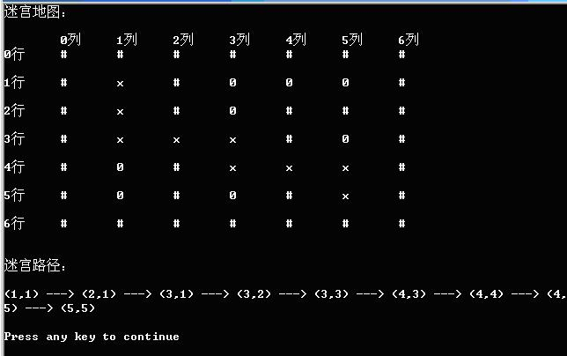

题目四 N皇后问题

项目简介：
八皇后问题是一个古老而著名的问题，是回溯算法的经典问题。该问题是十九世纪著名的数学家高斯在1850年提出的：在8*8的国际象棋棋盘上，安放8个皇后，要求没有一个皇后能够“吃掉”任何其它一个皇后，即任意两个皇后不能处于同一行，同一列或者同一条对角线上，求解有多少种摆法。
高斯认为有76种方案。1854年在柏林的象棋杂志上不同的作者发表了40种不同的解，后来有人用图论的方法得到结论，有92种摆法。
本实验拓展了N皇后问题，即皇后个数由用户输入。

项目功能要求：
八皇后在棋盘上分布的各种可能的格局数目非常大，约等于2的32次方种，但是，可以将一些明显不满足问题要求的格局排除掉。由于任意两个皇后不能同行，即每行只能放置一个皇后，因此将第i个皇后放在第i行上，这样在放置第i个皇后时，只要考虑它与前i-1个皇后处于不同列和不同对角线位置上即可。
解决这个问题采用回溯法，首先将第一个皇后放置在第一行第一列，然后，依次在下一行上放置一个皇后，直到八个皇后全部放置安全。在放置每个皇后时，都依次对每一列进行检测，首先检测放在第一列是否与已放置的皇后冲突，如不冲突，则将皇后放置在该列，否则，选择改行的下一列进行检测。如整行的八列都冲突，则回到上一行，重新选择位置，依次类推。

项目示例
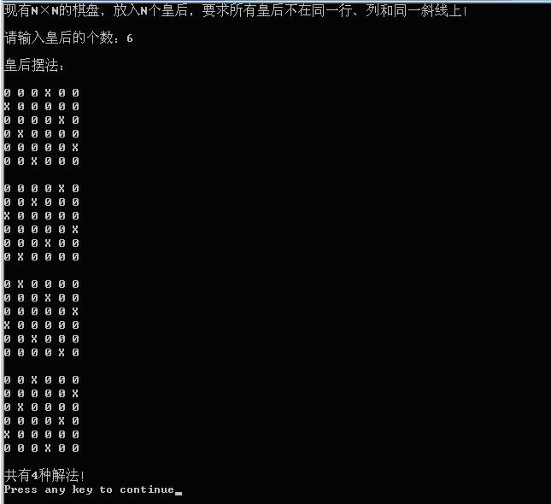

题目五 单词检索统计系统

项目简介：
给定一个文本文件，要求统计给定单词在文本中出现的总次数，并检索输出某个单词出现在文本中的行号、在该行中出现的次数以及位置。

项目功能要求
本项目的设计要求可以分为三个部分实现：其一，建立一个文本文件，文件名由用户用键盘输入；其二，给定单词计数，输入一个不含空格的单词，统计输出该单词在文本中的出现次数；其三，检索给定单词，输入一个单词，检索并输出该单词所在的行号、该行中出现的次数以及在该行中的相应位置。

项目示例：
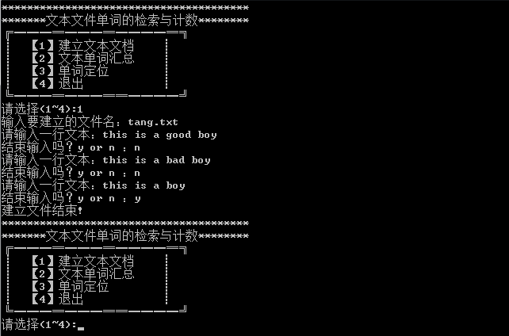
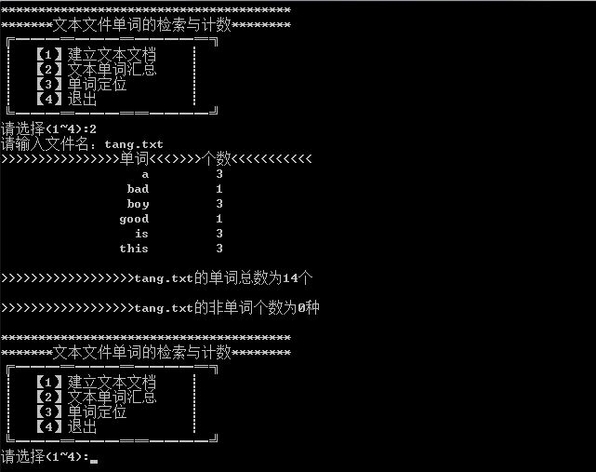
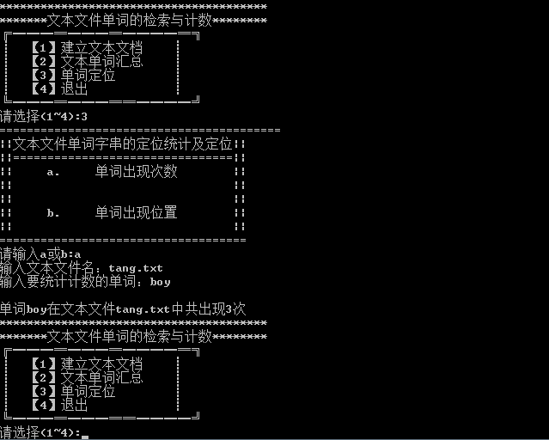
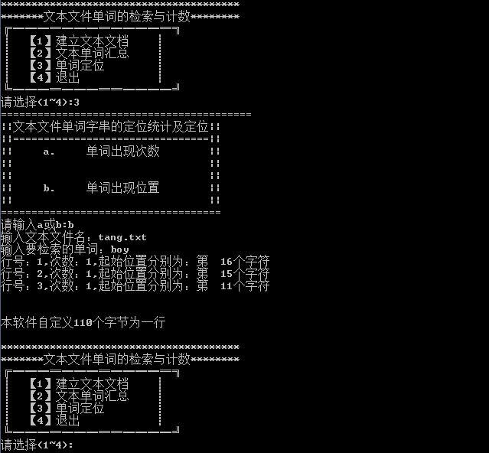

题目六 家谱管理系统

项目简介：
家谱是一种以表谱形式，记载一个以血缘关系为主体的家族世袭繁衍和重要任务事迹的特殊图书体裁。家谱是中国特有的文化遗产，是中华民族的三大文献（国史，地志，族谱）之一，属于珍贵的人文资料，对于历史学，民俗学，人口学，社会学和经济学的深入研究，均有其不可替代的独特功能。本项目兑对家谱管理进行简单的模拟，以实现查看祖先和子孙个人信息，插入家族成员，删除家族成员的功能。

项目功能要求：
本项目的实质是完成兑家谱成员信息的建立，查找，插入，修改，删除等功能，可以首先定义家族成员数据结构，然后将每个功能作为一个成员函数来完成对数据的操作，最后完成主函数以验证各个函数功能并得到运行结果。

项目示例：
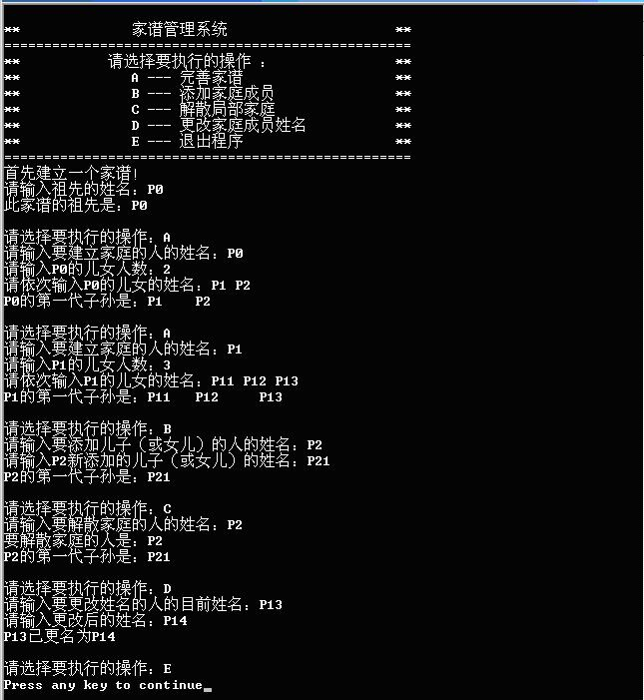

题目七 修理牧场

项目简介：
农夫要修理牧场的一段栅栏，他测量了栅栏，发现需要N块木头，每块木头长度为整数L_{i}个长度单位，于是他购买了一个很长的，能锯成N块的木头，即该木头的长度是L_{i}的总和。
但是农夫自己没有锯子，请人锯木的酬金跟这段木头的长度成正比。为简单起见，不妨就设酬金等于所锯木头的长度。例如，要将长度为20的木头锯成长度为8，7和5的三段，第一次锯木头将木头锯成12和8，花费20；第二次锯木头将长度为12的木头锯成7和5花费12，总花费32元。如果第一次将木头锯成15和5，则第二次将木头锯成7和8，那么总的花费是35（大于32）.

项目功能要求：
- 输入格式：输入第一行给出正整数N（N《10⁴），表示要将木头锯成N块。第二行给出N个正整数，表示每块木头的长度。
- 输出格式：输出一个整数，即将木头锯成N块的最小花费。

项目示例：
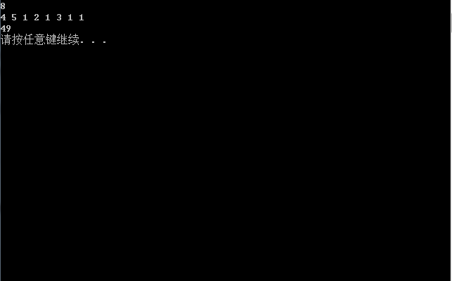

题目八 电网建设造价模拟系统
项目简介
假设一个城市有n个小区，要实现n个小区之间的电网都能够相互接通，构造这个城市n个小区之间的电网，使总工程造价最低。请设计一个能够满足要求的造价方案。

项目功能要求：
在每个小区之间都可以设置一条电网线路，都要付出相应的经济代价。n个小区之间最多可以有n（n-1）/2条线路，选择其中的n-1条使总的耗费最少。

项目示例
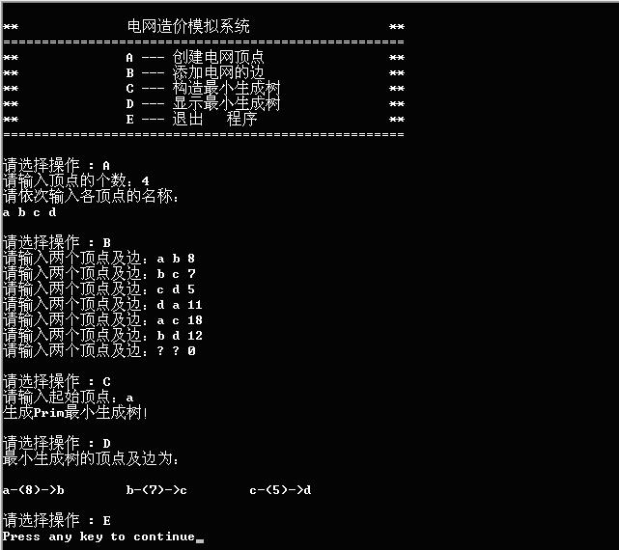

题目九 二叉排序树

项目简介：
依次输入关键字并建立二叉排序树，实现二叉排序数的插入和查找功能。

项目功能简介：
二叉排序树就是指将原来已有的数据根据大小构成一棵二叉树，二叉树中的所有结点数据满足一定的大小关系，所有的左子树中的结点均比根结点小，所有的右子树的结点均比根结点大。
二叉排序树查找是指按照二叉排序树中结点的关系进行查找，查找关键自首先同根结点进行比较，如果相等则查找成功；如果比根节点小，则在左子树中查找；如果比根结点大，则在右子树中进行查找。这种查找方法可以快速缩小查找范围，大大减少查找关键的比较次数，从而提高查找的效率。

项目示例
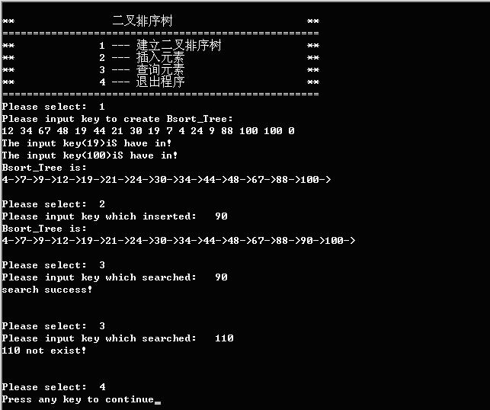

项目十 8种排序算法的比较案例 (必做)
项目简介：
随机函数产生10000个随机数，用快速排序，直接插入排序，冒泡排序，选择排序的排序方法排序，并统计每种排序所花费的排序时间和交换次数。其中，随机数的个数由用户定义，系统产生随机数。并且显示他们的比较次数。

项目示例
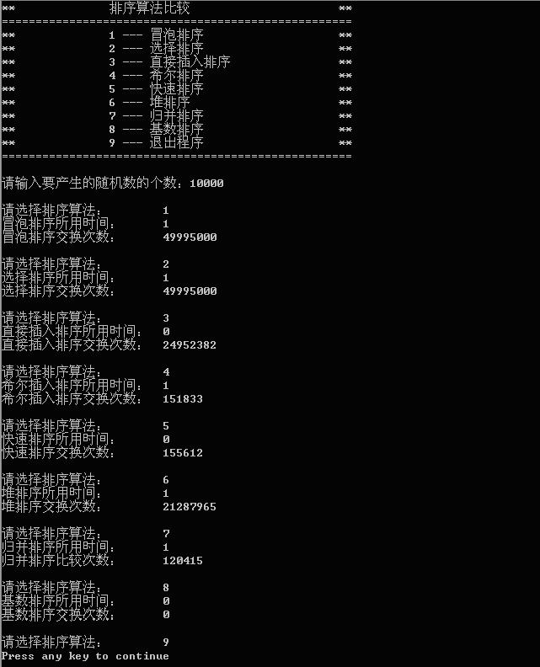

考核方法：
每位同学选择其中的6个项目作为课程设计。所有项目最终提交时间是：1月12日18:00
作业提交内容包括：程序的可执行文件，项目源码，以及项目说明文档。
材料统一上交到学院的服务器上，命名规则是：
项目序号_学生学号_学生姓名.exe
项目序号_学生学号_学生姓名.cpp(或者项目序号_学生学号_学生姓名.java)
项目序号_学生学号_学生姓名.doc

成绩评定方法：
平时成绩 签到 20%。
项目可执行文件： 30%
项目源码： 20%
项目说明文档： 30%

